Анастасия Ракова: Интерактивные учебники для 5–9 классов появятся в библиотеке МЭШ в этом году
31.08.2023
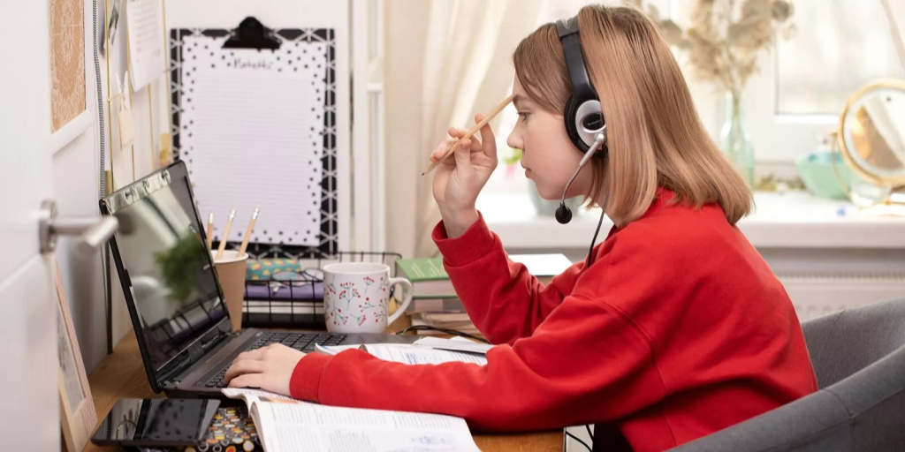

Интерактивные учебники для школьников 5–9 классов с аудиоверсией впервые появятся в библиотеке Московской электронной школы (МЭШ) в 2023 году. Об этом журналистам сообщила заместитель мэра столицы по вопросам социального развития Анастасия Ракова.

«Впервые в этом году библиотека МЭШ дополнится электронными интерактивными учебниками с 5 по 9 классы по всем предметам. Это не просто отсканированная копия бумажного учебника, это полностью цифровой учебник, где каждый параграф еще обеспечен аудиоверсией. Чтобы ребята, как они сейчас любят, могли надеть наушники и слушать идя в школу, со школы и просто двигаясь в городе», – рассказала Ракова.

Она отметила, что также в электронных материалах также есть видеоролики и 3D-картинки.

«Также в учебник сразу встраиваются виртуальные лаборатории. Это удобно и учителям и детям», – добавила заммэра.

Адрес страницы: http://sao.mos.ru/news/news/detail/11805750.html
Префектура Северного административного округа города Москвы

